INDICAÇÃO Nº 420/2023

FAZER ESTUDO PARA EXECUTAR TRAVESSIA ELEVADA OU OUTRA FORMA DE SINALIZAÇÃO NA RUA JOSÉ MOREIRA EM FRENTE AO N° 442, FACILITANDO A TRAVESSIA DE PEDESTRES E DIMINUINDO RISCOS DE ACIDENTES
INDICO, na forma regimental ao Excelentíssimo Senhor Prefeito José Adinan Ortolan, que viabilize através da secretaria competente, fazer estudo para executar Travessia Elevada ou outra forma de sinalização na Rua José Moreira em frente ao n° 442, facilitando a travessia de pedestres e diminuindo riscos de acidentes.
Justificativa
Precisa ser analisado esta possibilidade de fazer a travessia elevada, para que veículos diminuam a velocidade e com esta travessia facilitaria para os pedestres para atravessar a rua com maior segurança, pois bem em frente do local mencionado, terminada a calçada de quem desce a ponte para ir para os comércios do outro lado da rua, portanto seria de se analisar tal pedido, ou outra forma de sinalizar para facilitar e ter maior segurança aos pedestres que por ali circulam.
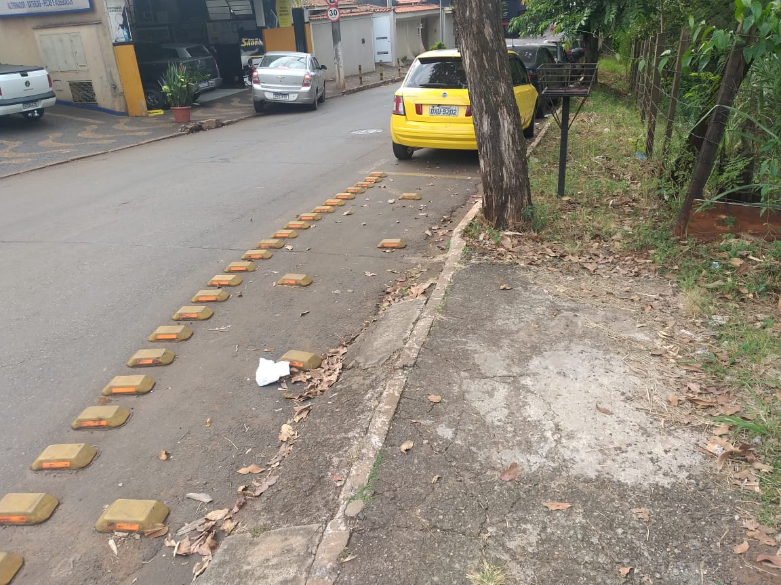

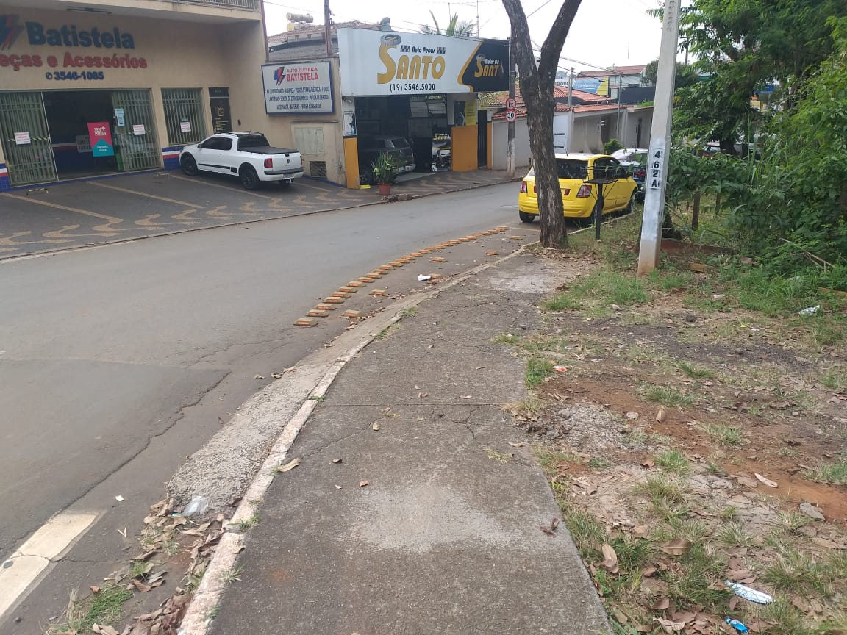

Câmara Municipal de Cordeirópolis, 10 de Maio de 2023

Valmir Sanches
Vereador- União Brasil

